**Практическая работа №3  
«Создание DLL-библиотек»**

В данной практической работе нам необходимо использовать одномерные динамические массивы, пользовательские функции, процедуры и DLL-библиотеки для выполнения следующей задачи:

Написать программный код пяти процедур:

1. Разработать DLL-библиотеку относительно функции для вычисления количества нечетных элементов одномерного массива целых чисел, и вызвать ее в основной части программы
2. Процедуры-подпрограммы, которая формирует новый массив из элементов исходного массива, значения которых равны найденному числу – количеству нечетных элементов исходного массива.
3. Процедуры ввода одномерного массива, состоящего из N целых чисел, и процедуры вывода одномерного массива.
4. Событийной процедуры, которая должна содержать вызов процедуры ввода исходного массива, вызов процедуры вывода исходного массива, вызовы процедур для решения задачи и вывода результатов, в том числе вызов процедуры вывода полученного массива.

Ниже представлен код DLL-библиотеки с функцией Nechet:

library mas_function;

{$mode objfpc}{$H+}

uses

Classes

{ you can add units after this };

type mas = array of integer;

function Nechet(a:mas):integer;

var i:integer;

begin

Nechet:=0;

for i:=Low(a) to High(a) do

begin

if(a[i] mod 2 <> 0) then

Nechet:= Nechet + 1;

end;

end;

exports Nechet;

begin

end.

Ниже представлен код основной программы:

var

  Form1: TForm1;

  type mas = array of integer;

  type rezmas = array of integer;

implementation

procedure GenMas(var a:mas);

var i,n:integer;

 begin

   randomize;

   n:= 5 + random(10);   // рандомим размер массива (от 5 до 15)

   Setlength(a,n);

   for i:= low(a) to high(a) do

    begin

     a[i]:= -10 + random(45);

    end;

 end;

procedure VivMas(var a:mas; var b:rezmas);

var i:integer;

 begin

   for i:=low(a) to high(a) do

    begin

     form1.StringGrid1.Cells[0,i]:= inttostr(i);

     form1.StringGrid1.Cells[1,i]:= inttostr(a[i]);

     form1.StringGrid1.RowCount:=  form1.StringGrid1.RowCount + 1;

    end;

   form1.StringGrid1.RowCount:=  form1.StringGrid1.RowCount - 1;

   for i:=low(b) to high(b) do

    begin

     form1.StringGrid2.Cells[0,i]:= inttostr(i);

     form1.StringGrid2.Cells[1,i]:= inttostr(b[i]);

     form1.StringGrid2.RowCount:= form1.StringGrid2.RowCount + 1;

    end;

   form1.StringGrid2.RowCount:=  form1.StringGrid2.RowCount - 1;

 end;

function Nechet(a:mas):integer;

external 'mas_function.dll' name 'Nechet';

procedure SostMasPoUsl(var a:mas; var b:rezmas; var kol_nechet : integer);

var i,n:integer;

 begin

   kol_nechet:= Nechet(a);

   n:=0;

   setlength(b,1);

   for i:= low(a) to high(a) do

     begin

      if(a[i] = kol_nechet) then

       begin

         b[n]:=a[i];

         n:=n+1;

         setlength(b,n+1);

       end;

     end;

 end;

{$R *.lfm}

{ TForm1 }

procedure TForm1.Button1Click(Sender: TObject);

var a:mas;

var b:rezmas;

var kol_nechet : integer;

begin

 kol_nechet:= 0;

 GenMas(a);

 SostMasPoUsl(a,b,kol_nechet);

 VivMas(a,b);

 showmessage('Кол-во нечечтных чисел - ' + inttostr(kol_nechet));

end;

На Рисунке 1 и 2 представлены скриншоты работы программы:

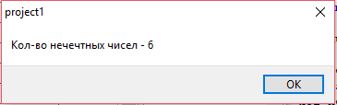

Рисунок 1 - Скриншот вывода кол-ва н\ч чисел

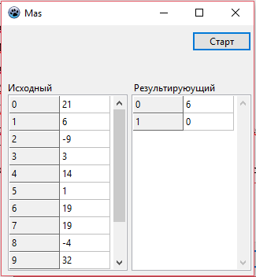

Рисунок 2 - Общая форма программы